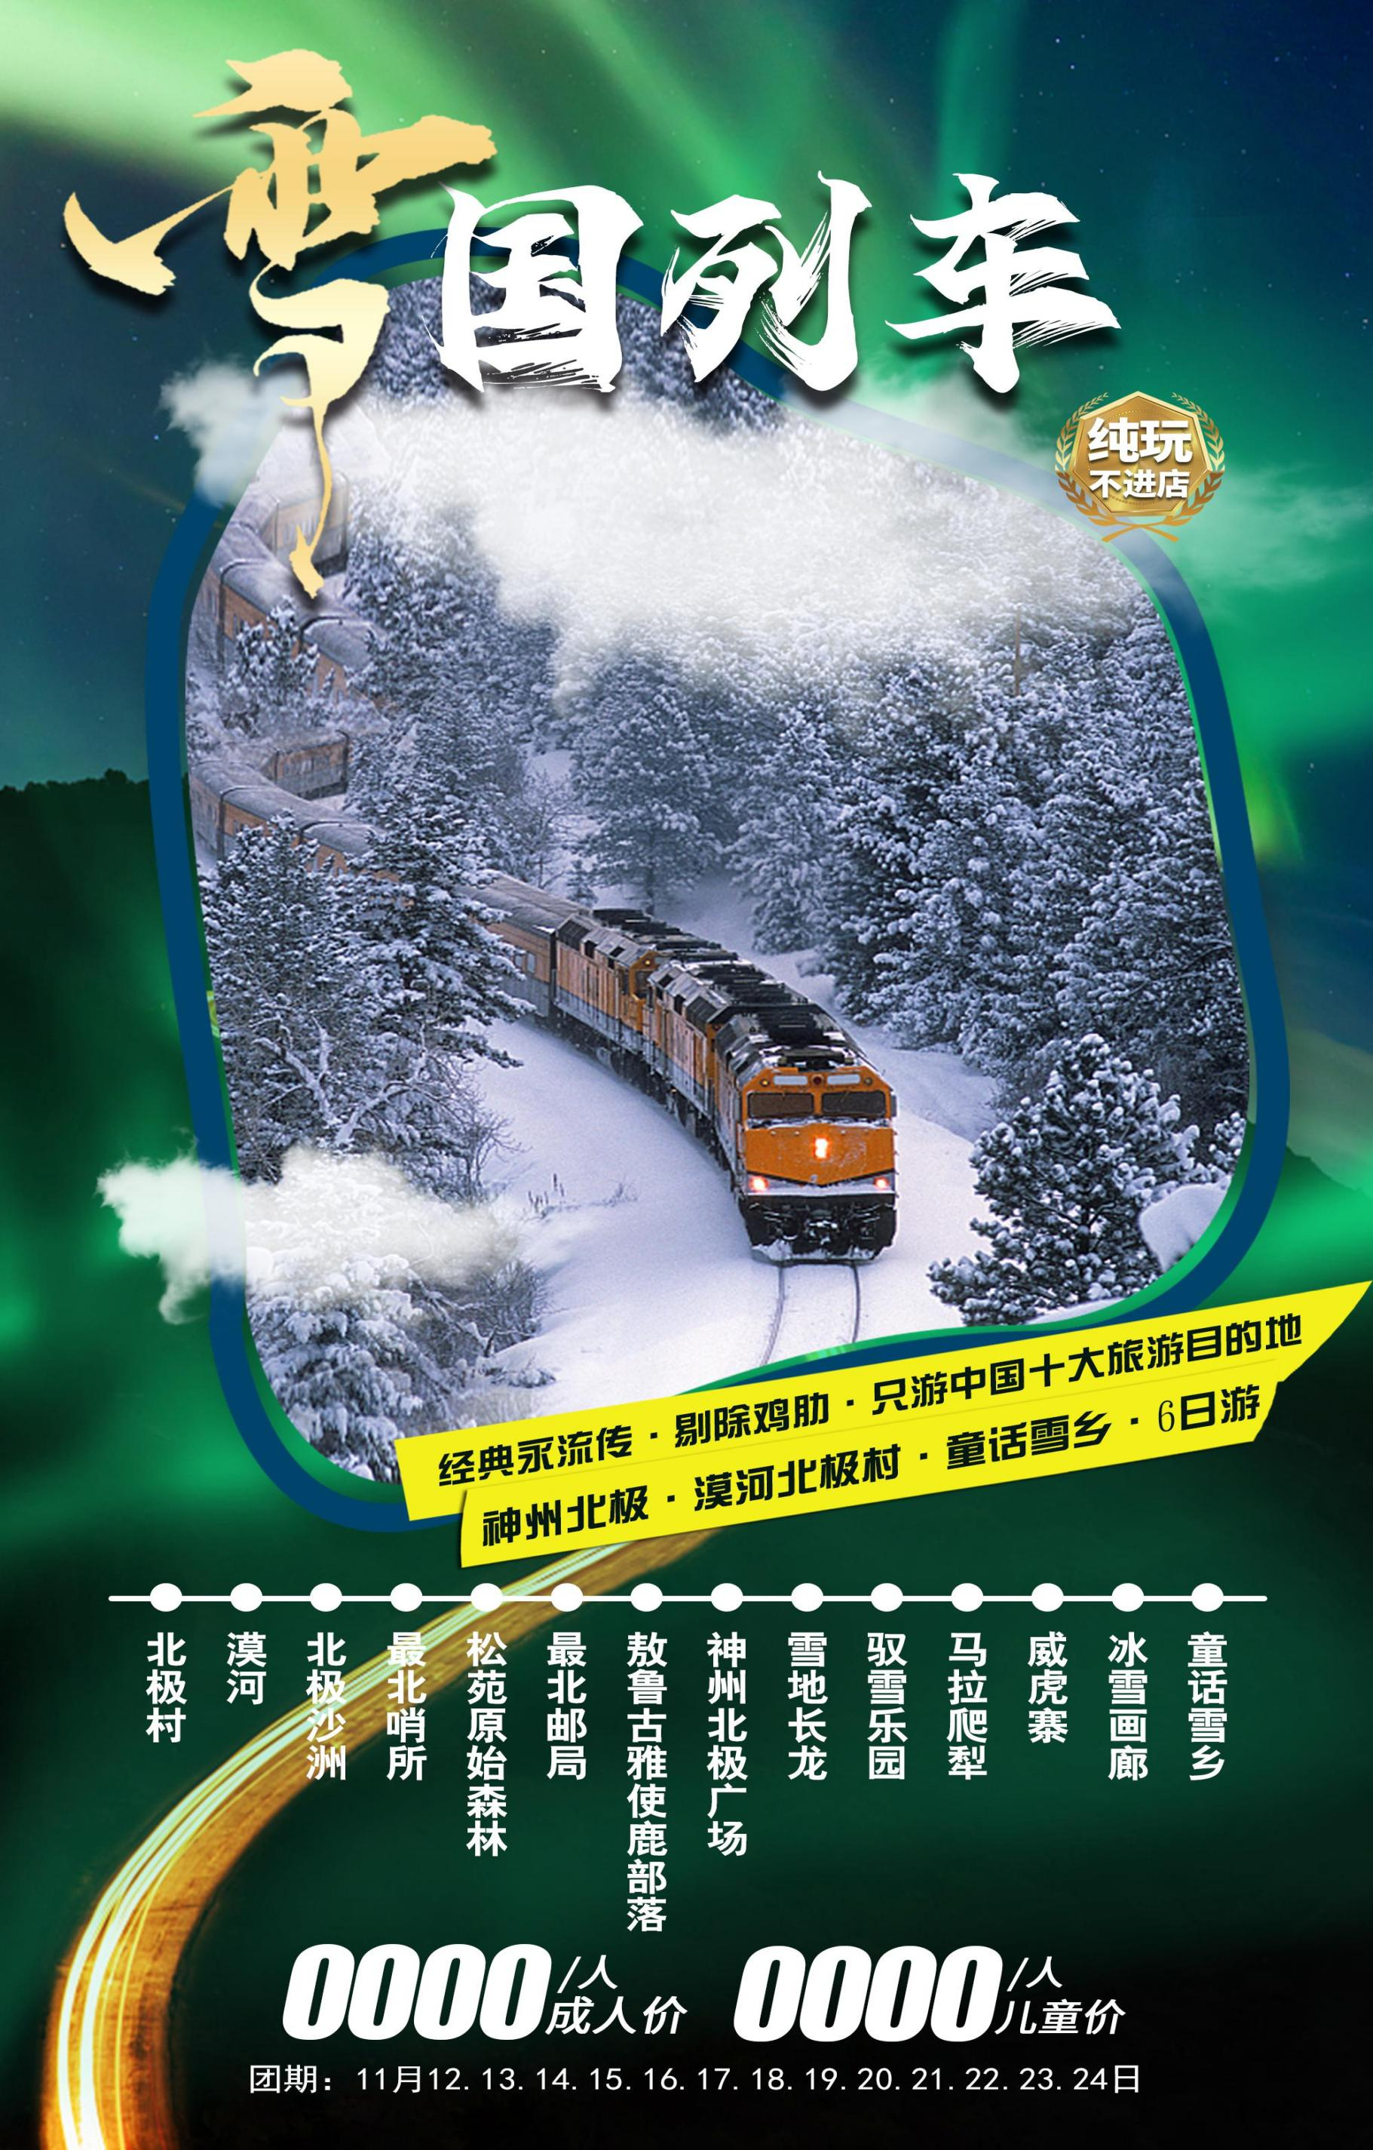
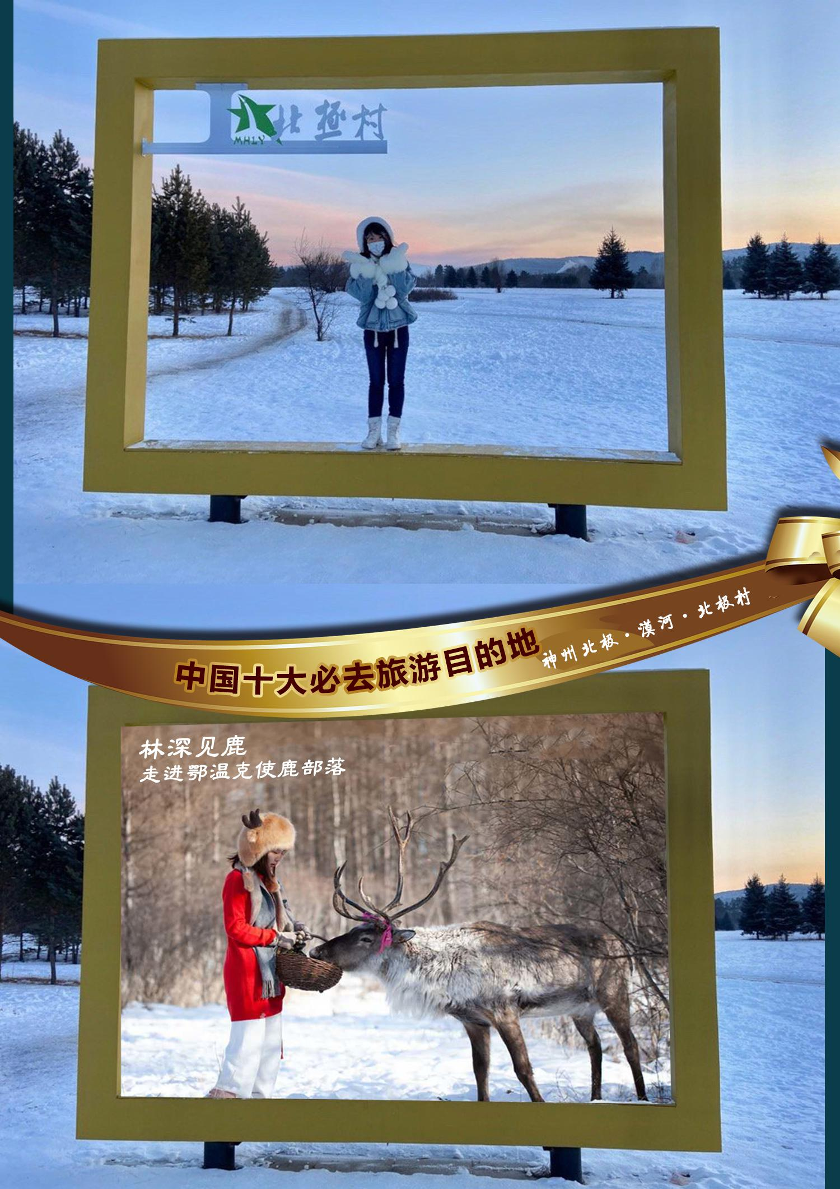
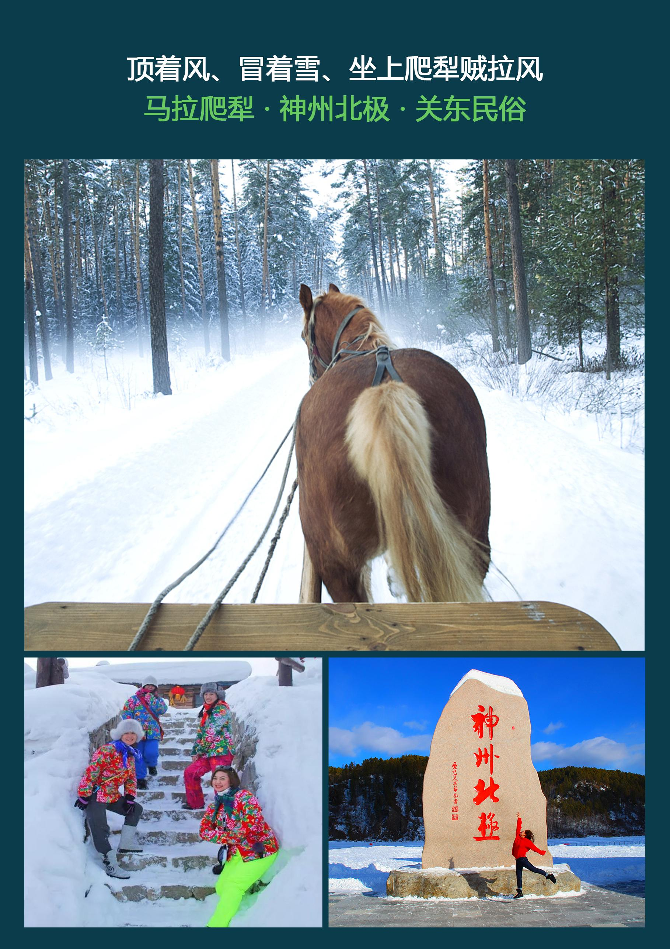
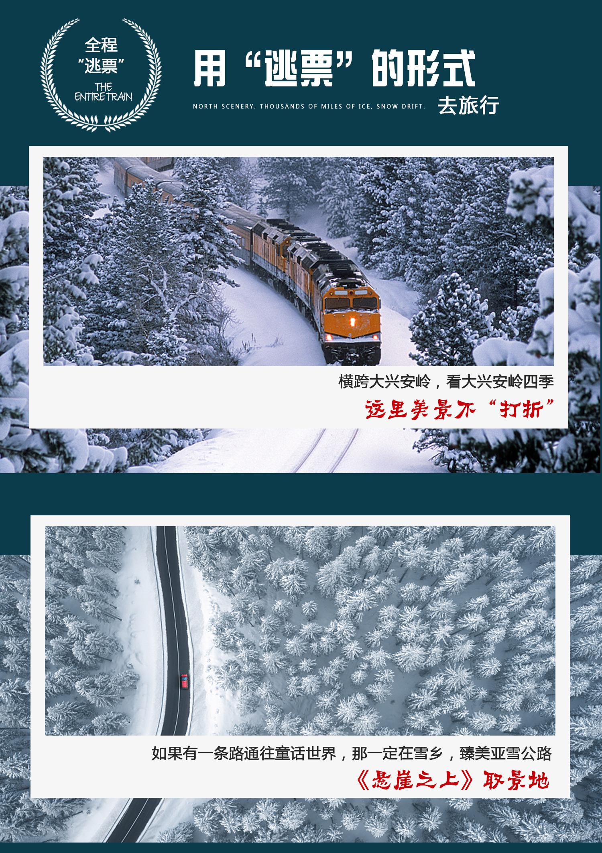
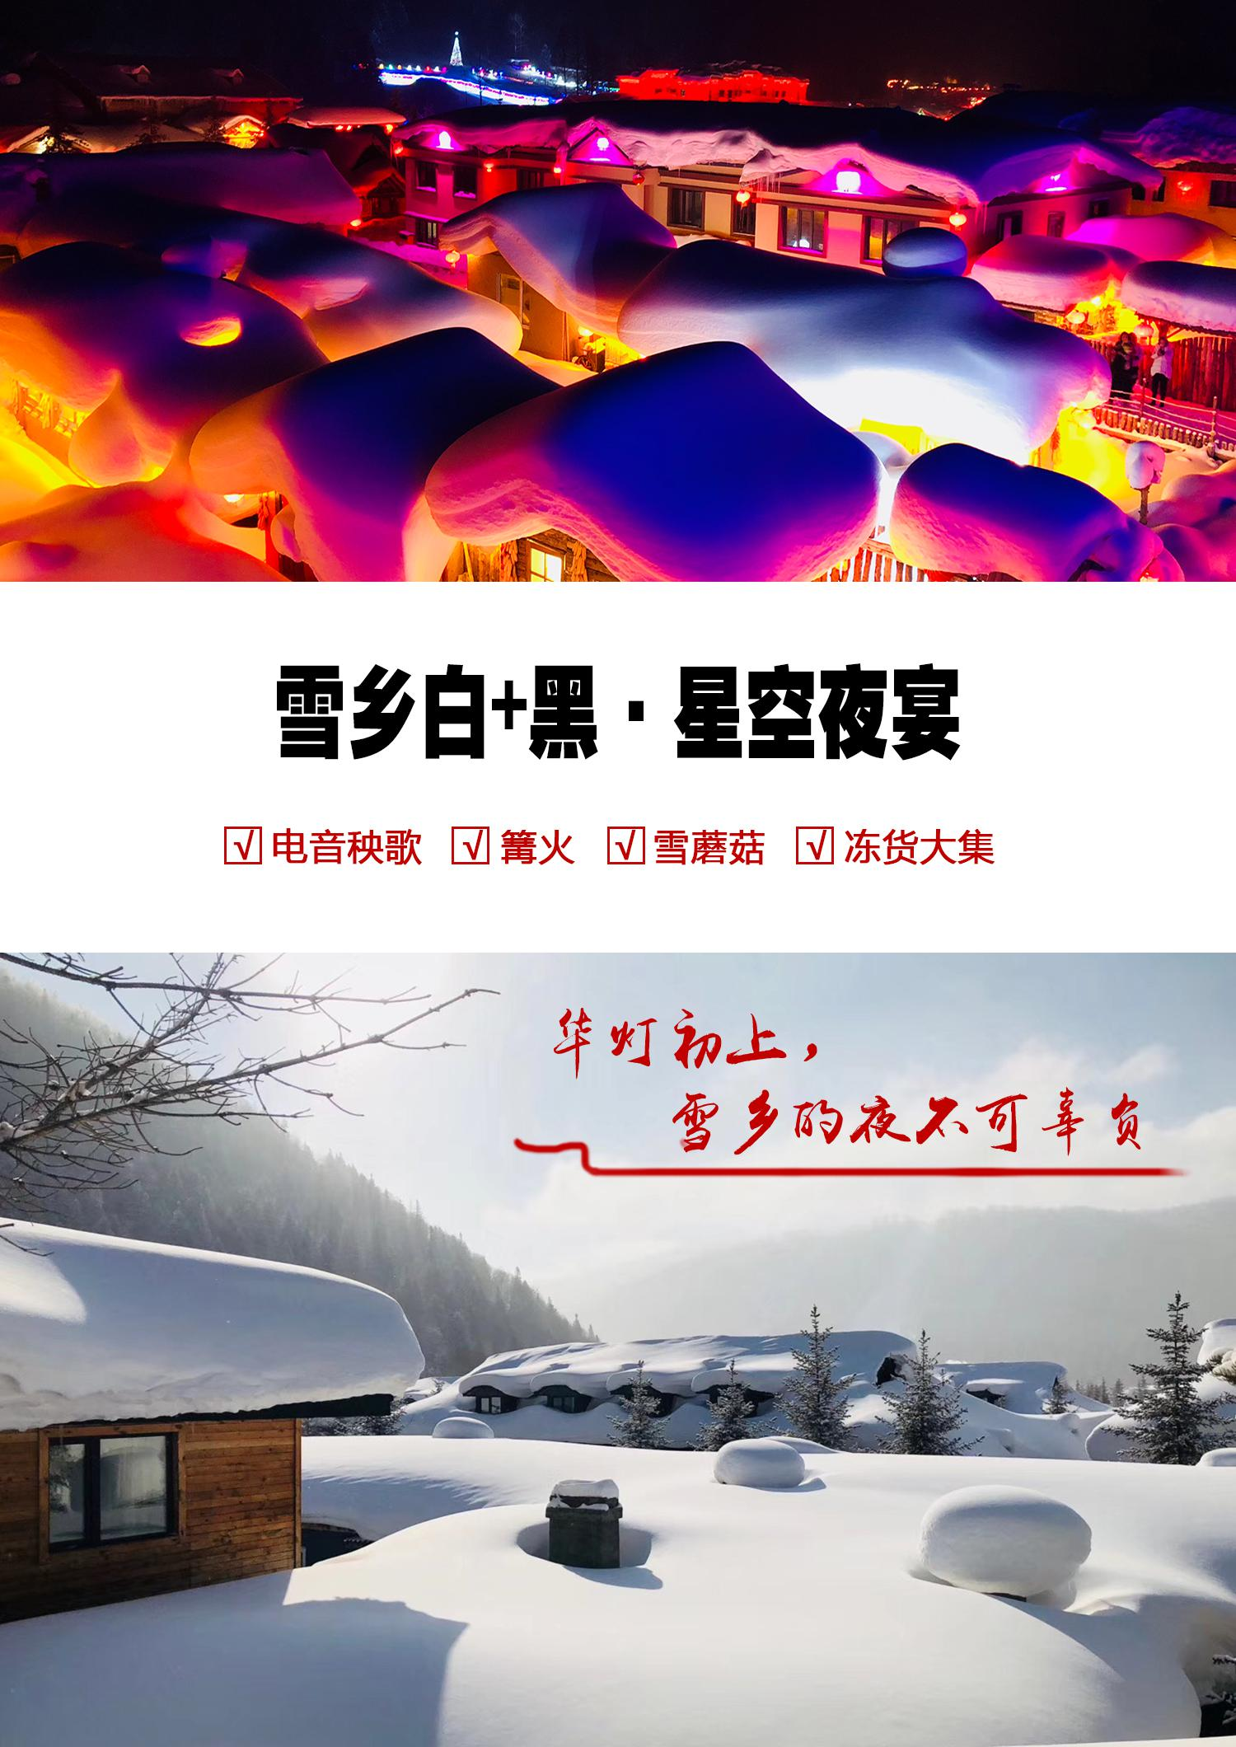
神州北极漠河、北极村、敖鲁古雅驯鹿部落、北极沙洲、雪乡、马拉爬犁、
徒步十里画廊、驭雪乐园、泼水成冰、松苑原始森林
双飞6日游
天数 | 行 程 | 早 | 中 | 晚 | 住 宿
D1 | 成都>>哈尔滨 |  |  |  | 哈尔滨准四酒店
D2 | 哈尔滨>>马拉爬犁>>十里画廊>>雪乡 | √ | √ | √ | 雪乡暖炕
D3 | 雪乡>>棒槌山>>神州北极漠河 | √ | √ | 〇 | 空调火车硬卧
D4 | 漠河>>北极少洲>>敖鲁古雅训鹿>>北极村 | √ | √ | √ | 北极村准四酒店
D5 | 北极村>>松苑原始森林公园>>哈尔滨 | √ | 〇 | 〇 | 空调火车硬卧
D6 | 哈尔滨>>成都 |  |  |  | 温馨的家

产品亮点
剔除鸡肋、保留经典、只游中国十大旅游目的地
神州北极+漠河+北极村+童话雪乡
雪国列车、经典永流传

【经典权利】纯玩不进店，无景中店
【经典住宿】我们不一样，景区CBD，进进出出繁华里
1N哈尔滨商圈四星 1N雪乡暖炕 1N北极村四星
【自费礼包】别人自费我包含、别人等待我疯玩
赠送价值298元马拉爬犁
赠送价值 198元画廊穿越
赠送价值198元驭雪乐园
额外加赠漠河2正餐
【经典保障】保证哈尔滨往返漠河空调火车票
【经典体验】网红95°泼水成冰在北极

详细行程
日期 | 行 程 表 | 用餐 | 住宿
D1 | 成都>>>>哈尔滨 车程：【全程35公里；乘车约：1小时】 | -- | 哈  尔  滨
请您于指定时间前往成都机场集合，乘机前往北国冰城哈尔滨欢乐集结，机场/火车站出口处确认【雪国列车】迎接后，前往市区领取【保暖3件套】（耳包＆手套＆口罩），抵达酒店为您免费办理入住手续，导游21：00前与您联系次日出发时间，请保持手机畅通！
温馨提示：出发前一天将通知您起飞时间及接机人电话,请保持电话畅通
D2 | 哈尔滨>>>>童话雪乡 车程：【全天320公里；乘车约：4小时】 | 早中  晚 | 雪乡
有人说：“如果没有见过雪，你就不曾有过冬天。如果你没有去过雪乡，那你就不曾见过雪，去雪乡吧，去那里可以领略到真正的雪韵，同时，还会找到你童年的影子”。途径【亚布力旅游小镇】后乘车赴【中国雪乡国家森林公园，含】。【含2次景区电瓶车】沿途欣赏披着厚厚白雪的连绵起伏的山岭，欣赏一望无垠的雪野。这里有北国最高的山峰，最密的林海，最厚的积雪，最洁净透明的阳光。
【马拉爬犁+土匪抢亲+雪上飞碟，赠送】，在通讯基本靠吼、取暖基本靠抖、交通基本靠走的年代，马拉爬犁那可就是雪地里的奔驰宝马。驰骋于白雪国度，领略雪地风光，让您感受东北的农家生活。体验穿着狗皮大衣，戴狗皮帽子，拿起大刀大枪，体验抗联英雄与土匪实战模拟对抗赛，沿途参与互动扭大秧歌表演，进山里人家做客，了解东北八大怪，参观白桦林，与林中土匪进行搏斗互动游戏，土匪抢亲，土匪服装照相留念。威虎山寨对黑话，一定要记住暗号“天王盖地虎，小鸡炖蘑菇”，通关【威虎寨，赠送】
【徒步冰雪十里画廊，赠送】积雪晶莹剔透，巧夺天工，那千姿百态的雪景遇物随形，让人震撼。置身其间，玩雪赏雪，登山摄影，心身俱爽，其乐融融，如临童话世界，亦真亦幻，景色美不胜收。【驭雪游乐园，赠送】滑雪圈，雪山飞碟，雪地长龙，雪地转转，抽冰嘎等冰雪娱乐项目让您乐在其中。
走进雪乡，心静了，情真了。漫步于雪乡最具特色的大街——雪韵大街，那低矮的木头房屋，让人目不暇接。冰凉的雪花不时略过额头，四周的山峦沉寂了，在这小小的村落里，后返回住所，观看雪乡夜景，洁白如玉的白雪在大红灯笼的照耀下，宛如朵朵白云飘落人间，幻化无穷……漫步在雪韵大街，欣赏雪乡乡亲们表演的正宗的【东北大秧歌】，沿着队伍前行，来到中国雪乡石碑广场，这里会燃起熊熊的【千人篝火】,每年都有不少兴奋地游客上演“疯狂赤裸篝火”。（重要说明：此活动为景区统一组织，如遇天气等情况，存在调整时间和取消的可能，恕无法提前通知，敬请知悉。）
D3 | 雪乡>>哈尔滨 车程：【全天320公里；乘车约：4小时】 | 早  中 | 火车硬卧
袅袅的炊烟配上皑皑白雪，美的让人难以置信，夜晚的雪乡让人醉，清晨的雪乡让人痴，白天的雪乡让人迷，可不要错过雪乡任何一个时段的美景哦，赶紧拿好你的相机，推开大门的那一刻，你还以为自己穿越了呢，随手一拍就是明信片！【网红打卡雪乡大石碑】雪乡受西伯利亚冷空气和日本海暖流交汇影响，这里雪量大、雪期长、雪质纯、一步一景，自由逛逛【雪乡邮局】【雪乡博物馆】
【棒槌山寨观光栈道】全长约3200米，栈道宽2.5米，整个栈道为木质结构，依棒槌山山势而建，以台阶式向上延伸。游客可以从3个入口进入栈道。第一条栈道口是从棒槌山北雪乡广场处进入栈道，向上至200米处分出一条长约208米的岔道，这条岔道通向雪乡雪景之源摄影观赏区。主栈道继续蜿蜒向上，途经棒槌亭、怪角亭、将军亭、将军廊、五角亭、三叠廊，最后到达棒槌山最高峰——风光无限观景台。
您可以在这梦幻般的童话世界里，四处游走，感受雪乡的那种原始、纯美、生机勃勃的气息。还可以与老东北唠唠嗑，领孩子买串糖葫芦或者直接把自己埋进纯白厚实的雪地里，一切的一切只为了感受那浓浓的“雪味”，乘车返回哈尔滨，乘火车硬卧赴素有“金鸡之冠，天鹅之首”之称的神州北极漠河（参考车次K7041次18:21-12:11或其它车次，以实际出票为准）
D4 | 漠河>>>>北极村 车程：【全天90公里；乘车约：1小时】 | 中  晚 | 北  极  村
 | 抵达漠河（接站地点：漠河站只有一个出站口出，下车前检查好自己的物品避免遗落，工作人员会提前与您取得联系，请保持手机畅通，下车后不要急于拍照，我们会给您预留足够的拍照时间，漠河火车站集合，集合完毕我们出发前往北极村，开启我们的找北之旅吧）。 乘车赴【北极村风景区】参观与天涯海角齐名的【神州北极碑】游览中俄界江风光（30分钟）沿江观赏对岸俄罗斯远东地区有浓郁的异域特点小村庄-【伊格那思依诺村】，参观【北极村碑】北极村的标志，此处留影。外观【北疆第一哨所】（约20分钟）徒步2.5公里游览【北极沙洲】，【中国最北一家】拍照留念,参观【最北邮局】（30分钟）。晚餐后我们就在北极村农家大院入住休息啦，你可以坐在农家的温暖舒适的屋子里，感受北极村风土人情；天气晴好时天黑后留意北方天空，说不定漠河罕见的北极光正在天空闪烁。在无风无云无星星的夜晚是观赏美丽的北极光的最佳时机，一定会给您带去一份吉祥幸运。
D5 | 北极村>>>>漠河>>哈尔滨 车程：【全天90公里；乘车约：1小时】 | 早 | 火车硬卧
爱好拍照的摄影的朋友，清晨早早起床走到村口旁边的山上看日出，红彤彤的太阳缓缓升起，刺的你睁不开眼，享受这一刻的美好,用手机相机让时间定格留下这美好的时刻。参观【驯鹿部落】这里展示着中国最后的使鹿部落原始的生活方式，是中国北方游牧民族历史文化的活化石，再现了原始社会的历史风貌。在这里可以与驯鹿亲密接触。初次来漠河县城的你，参观【松苑公园】映入眼帘，在这里一起感受到原始森林的浓郁风情，县城中唯一的原始森林公园占地面积为5公顷，也是大火4不烧之一，当地人称为福地，游客来了都要踏入苑中增福。
我们看一看，漠河人民平时休憩的地方，【北极星广场】感受一下他们的节奏，在这里留下我们的回忆。一路上欢声笑语，让我们结识了来自五湖四海的朋友，欢乐时光总是短暂的，别忘了一路上这帮爱玩爱闹的朋友们！后送火车站乘火车硬卧返回哈尔滨（参考车次K7042次16:18-09:16或其它车次）
温馨提示：送机站人员返程前一天21:00前与您联系，请保持手机畅通；
D6 | 哈尔滨>>>>成都 | 无 | 温馨的家
今日结束行程，请提前整理好随身用品！乘车前往机场返回出发地，祝您旅途愉快。
温馨提示：送站分时安排06：00；09：00；12：00；15：00；18：00 五个时间段送站服务，如放弃送站现退20元每人；
【机 票】：成都/哈尔滨往返机票含税
【当地用房】：哈尔滨：迈唯、华谊东方、比家或同级；
雪 乡：雪乡景区内暖炕民宿炕位；
北极村：悦北、北极山庄或同级
【当地用餐】：含5正3早餐，酒店免早餐费不吃不退费（如人数少于8人现退餐标25元/人/餐）
【当地用车】：根据人数适时安排车型，保证一人一正座；
【赠送门票】：行程第一门票，赠送项目不去不退
【区间火车】：哈尔滨往返漠河火车硬卧
【导游服务】：接送机无导游，行程8人及以下将安排司机兼向导，；
【儿童包含】：往返机票、当地车位费、正餐、雪乡早餐、雪乡炕位、导游服务费、保暖三件套。
不含门票、床位、娱乐体验项目。超高儿童早餐，门票，请自理。
【保险服务】：旅行社责任险一份+旅游人身意外险一份；
【其他备注】：导游在乘车时间，提供品尝小食品，结合自行需求而定是否购买携带；
温馨提示：行程内所有图片、菜单，仅供参考！一切以实际安排为准！
自费  参考 | 梦幻家园198元/人；二人转150元/人；雪地摩托380元/人；雪地温泉198元/人；滑雪120元/人；  漠河段：观光塔80元/人；熊园+知青馆或圣诞村200元/人；
特别  说明 | 1、抵达哈尔滨前三天，客人自身原因取消行程，需交纳300元每人车位损失  2、如遇高速封道则改为火车硬座返回哈尔滨，车票客人自理，不另行通知；  3、不含个人需求如洗衣费、租衣、鞋柜等费用；
- 旅游行程中遇天气原因，导致航班取消，下大雪高速封道堵车等自然灾害人力不可抗拒因素，我社有权协助及合理调整游览先后顺序，如产生额外增加费用及损失由客人自行承担，如游客拒绝付费，旅行社有权不承担任何投诉违约责任。
- 此产品为资源打包销售，旅行中套票或免费赠送体验项目因天气原因或自动放弃不参加，不退费用，不兑换等价项目；
3、哈尔滨冬季旅游淡旺季非常明显，针对雪乡前期或后期参团人数较少不能集中成团，8人以下权安排小型车司机带队游览，不影响正常游览；
4、行程中景区里出现小商小贩和推荐自费娱乐项目，不属于旅行安排投诉范围内，请根据自身情况谨慎购买消费，如发生不愉快事情，我社将不再承担因此而引发的相关责任和纠纷。冬季东北旅游自然天气情况特殊，如部分旅游景点游玩项目因气候原因或雪量不够，无法游玩或体验度不高，还望多理解支持。
5、旅游行程中请遵守导游或司机领队告知的集合时间地点，以免延误或影响其他客人长时间等候和正常游玩，冬季哈尔滨市游，亚布力滑雪，雪乡景区为公共游览区，导游无法集中陪同跟随和满足每个人游客，敬请谅解，冬季冰雪旅游属于高风险运动型旅游，游玩时一定小心慢行，注意安全；
6、旅游行程中请注重团队意识，安全意识，爱护公共设施，提倡和谐社会，文明旅游，增强个人素质和文化修养，不抢座占座，不大声喧哗，不故意挑起事端，无中生有，恶意碰瓷找茬，远离黄赌毒。行程中如出现次内人群经合适后送公安机关或旅游局列为黑名单。祝大家开心游玩，平安归家，旅游愉快！

